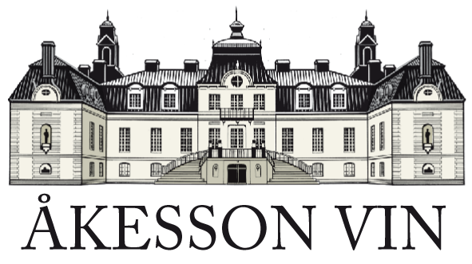

Pressinformation maj 2010

Med smak av hallon

Nu lanserar Kiviks Musteri ett Hallonvin som passar utmärkt som aperitif. Det är ett halvtorrt fruktvin gjort på en bas av äppelvin och hallon.
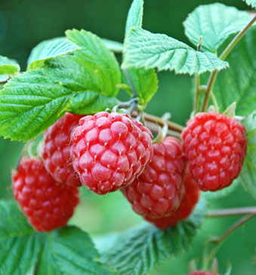
Äpplet ger vinet en friskhet som balanseras av sötman i hallonen. Servera väl kyld som aperitif eller till en bärdessert.
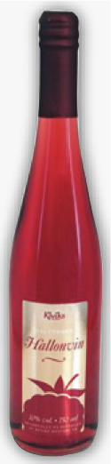

Hallonvinet produceras i Kiviks Musteris egna vinhus på Österlen.

Kiviks Hallonvin
Glasflaska, 750 ml
Alkoholhalt 10%
Systembolagets art.nr. 94176-01
Pris 62 kr

För mer information vänligen kontakta
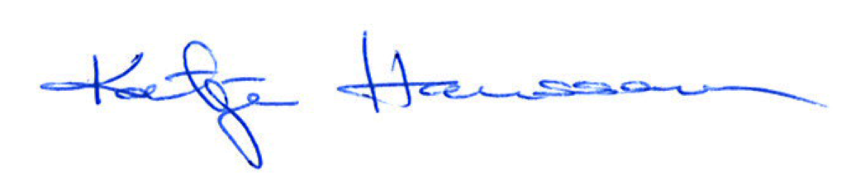

Katja Hansson
Produktchef Åkesson Vin
Mobil. 0708- 88 77 90
e-mail: katja.hansson@akessonvin.com

för bilder: http://www.kiviks.se/press

Åkesson Vin AB ingår i det familjeägda Kivik Holding AB som drivs av fjärde generationen Åkesson. Med Kronovalls Vinslott på Österlen som bas marknadsförs viner och alkoholhaltiga drycker. Mycket av produktion och tappning sker i det egna vinhuset på Österlen. I koncernen ingår även Kiviks Musteri AB och Kronovalls Vinslott.

ÅKESSON VIN AB
ett företag i Kivik Holding AB

Post: Kronovalls Vinslott, Fågeltofta, 273 95 Tomelilla
Telefon: 0417-197 25 | Telefax: 0417-232 16
info@akessonvin.com | www.akessonvin.se

